一套高质量的语文试题具备哪些特征？
——岳阳学习心得之一
高一语文 赵凡
之前，在命制或评价一套语文试题时，我只考虑两个因素：一是，与课堂所教相联系；二是，所选的阅读材料给学生以一定的审美与教育意义。并且，我一直都认为无论语文试题质量如何，都不会影响到阅读量大、语文功底好的学生的考试成绩。语文老师要做的是引导学生对阅读产生兴趣，学生要做的是大量的阅读，而这两者光靠一套试题是无法检测出来的。
现在，岳阳之行让我的观念发生了改变。一套高质量的语文试题对语文的教与学是有着极其重要的意义的。若根据语文核心素养来进行教学，即“语言构建与运用、思维发展与提升、审美鉴赏与创造、文化传承与理解”四个方面，教师怎样才能知道自己是否按照这些要求来培养学生了呢？又怎样才知道自己的学生在这四个方面是否得到提升了呢？用一套高质量的试题一试便可知一二。
在我看来，科学合理的试题首要具备的特征便是在形式上显得“有趣”。
试题在考虑到学生阅读习惯的基础之上应采用多种形式，让学生带着愉快与期待的心情去做语文试题。近期网上流传程度一位高三生物教师出了一套表情包测试卷，深受学生喜欢，学生都是边笑边完成测试。
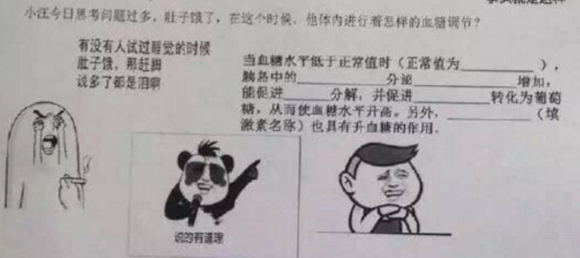
当然，这种试卷不可能大范围使用，毕竟表情包和试题内容完美契合不是一件容易的事，也上不了大型的考试场合，因为不够严肃。不过，可以借鉴台湾学测“国文”科目的试题形式。
比如，2015年学测“国文”科目其中的一道选择题的题干是这样的：
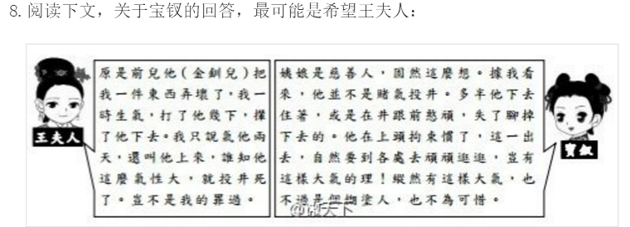
写作题是这样的：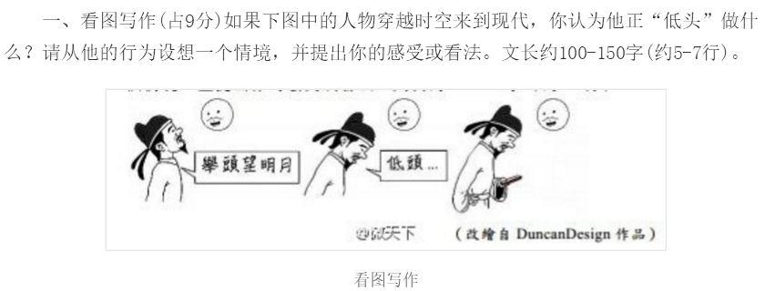
相较于满版文字的试卷而言，有图画穿插其中的试卷更加活泼生动一些，也更具有吸引力。
其次，在内容上显得“灵活”。一是，阅读材料的选择要具有时代性和生活气息。毕竟学习语文是语言构建与运用、思维发展与提升的重要途径，语文最大的实用功能就是通过阅读获取信息为己所用。如，我校彭小丁老师命制的高三10月份模拟试卷中，现代文阅读材料是一篇关于“人工智能”与“道德伦理”之辩的文章，专家评价说“表面是科技，内核是人文”，颇为有趣。在满足学生对科幻的期待之外，还能引导学生思考科技发展与道德伦理的关系；二是，在题目的设计上不死板，不以难倒学生为优点。不得不说现在的高考试卷出题方式越来越灵活了，以前简单的字音、词义检测都消失了，现在更多的是语言表达、作品情感体悟与内涵理解。如，依然是高三10月份模拟试题中的某一道语言文字运用题，是让考生对比列举的流行语与古文，概括出古文的三个特点，学生真的是需要认真思考过后并具有一定归纳能力才能作答，没有答题套路可言，甚好。
最后，一套科学合理的语文试题还应该有语文的味道。毕竟，语文还担负起学生审美的提升与文化传承的重担。
颇为欣赏台湾学测“国文”科目的这一道题：
依据诗意，作者感到被“啮咬”、“绞伤”的原因，最可能是：花是无声的音乐／果实是最动人的书籍／当它们在春天演奏，秋天出版／我的日子被时计的齿轮／给无情地啮咬，绞伤／庭中便飞散着我的心的碎片／阶下就响起我的一片叹息(杨唤〈花与果实〉)
(A)吾谋适不用，勿谓知音稀
(B)岁月一何易，寒暑忽已革
(C)花自飘零水自流，一种相思，两处闲愁
(D)不忍登高临远，望故乡渺邈，归思难收
一股诗意扑面而来，深感其为现代生活与古典文艺的完美融合，考生若没有一定的阅读积累与审美体悟，还真不能迅速选出正确的答案。台湾高考试题有很多类似的题目，做来是一种享受——让人享受那种阅读与思维的乐趣，甚妙！
语文是个有趣的科目，不能让学生因为无趣的考试而厌弃语文。
另外，一套高质量的语文试题还会注意到一些细节。比如，现代文阅读选择题出题顺序按照文中出现的顺序来设置；前后的题目和阅读材料不能互相提供解题思路；措辞严谨客观，避免出现性别、社会群体、种族歧视的字眼；徽标、图标类题目的构图要素与数据等清晰明确；选择题选项设置不用绝对性的词语，因为干扰性小，选项的长短也有所考虑；问答题的设置具体明晰，不宽泛；作文题中给出的材料观点导向客观、正确，等等。还有很多，不一而足。
总之，要命制一套科学合理的试题，除了懂得一些外在的技巧与理论，更重要的是教师个人要有深厚的文学涵养、丰富的生活阅历以及敏锐的社会知觉，如此，便能站在高处和远处引导学生，对阅读材料的选取与题目的呈现形式方能游刃有余。

